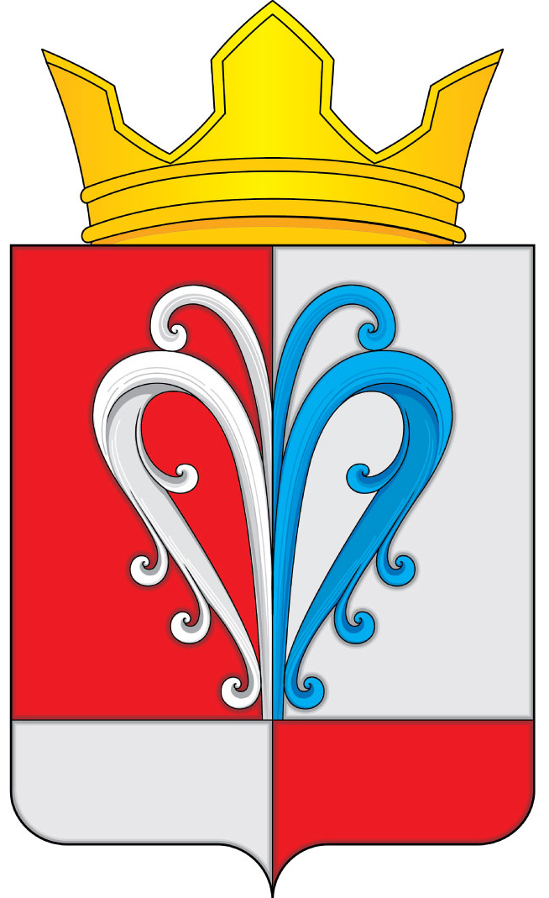
РОССИЙСКАЯ ФЕДЕРАЦИЯ
КАМЧАТСКИЙ КРАЙ
ЕЛИЗОВСКИЙ МУНИЦИПАЛЬНЫЙ РАЙОН
НАЧИКИНСКОЕ СЕЛЬСКОЕ ПОСЕЛЕНИЕ
СОБРАНИЕ ДЕПУТАТОВ
НАЧИКИНСКОГО СЕЛЬСКОГО ПОСЕЛЕНИЯ
РАСПОРЯЖЕНИЕ

от 16 декабря 2024 года. № 17

О созыве 24.12.2024 заседания очередной

сессии Собрания депутатов Начикинского сельского

поселения 5-го созыва

1. Созвать заседание очередной 5-й сессии Собрания депутатов Начикинского сельского поселения 5-го созыва 24.12.2024 в 16.00 часов, в помещении Собрания депутатов Начикинского сельского поселения по адресу: п. Сокоч, ул. Лесная, д.1.

2. Внести в проект повестки дня следующие вопросы:
1. | О счетной комиссии 5-ой очередной сессии Собрания депутатов Начикинского сельского поселения
2. | О секретариате 5-ой очередной сессии Собрания депутатов Начикинского сельского поселения
3. | первый вопрос сессии: О принятии Решения «О бюджете Начикинского сельского поселения на 2025 год и плановый период 2026-2027 годов» во втором чтении  Докладчик: Администрация Начикинского сельского поселения

3. Опубликовать (обнародовать) настоящее Распоряжение и проекты Решений, согласно повестке дня в порядке, установленном для опубликования муниципальных правовых актов, а также на официальном сайте исполнительных органов государственной власти Камчатского края в информационно-телекоммуникационной сети «Интернет» в разделе «Местное самоуправление» на страничке Начикинского сельского поселения http://www.kamgov.ru/emr/nachikisp.
4. Контроль за исполнением настоящего Распоряжения оставляю за собой.

Председатель Собрания депутатов
Начикинского сельского поселения О.М. Хрюкина

